МНБОУ «Лицей № 76»

ПРЕЗЕНТАЦИЯ МАТЕРИАЛОВ
ДЛЯ ОСУЩЕСТВЛЕНИЯ КОНТРОЛЯ
ЗНАНИЙ УЧАЩИХСЯ НАЧАЛЬНОЙ ШКОЛЫ
НА УРОКАХ РУССКОГО ЯЗЫКА

Составила:
учитель начальных классов
Маркова С. Н.

Новокузнецк
ПРЕЗЕНТАЦИЯ МАТЕРИАЛОВ ДЛЯ ОСУЩЕСТВЛЕНИЯ КОНТРОЛЯ ЗНАНИЙ УЧАЩИХСЯ НАЧАЛЬНОЙ ШКОЛЫ НА УРОКАХ РУССКОГО ЯЗЫКА
Совершенствование учебно-воспитательного процесса в целом или отдельных его компонентов (форм, методов и средств обучения и воспитания школьников) невозможно без проверки того, как усвоили учащиеся знания, как они умеют применять их на практике для решения самых разных задач.
Значение контроля знаний, умений и навыков учащихся состоит в том, что с его помощью устанавливается обратная связь, позволяющая учителю вести наблюдение за уровнем усвоения школьниками программного материала.
На различных этапах учебного процесса применяются разные виды, методы, формы контроля ЗУНов учащихся. Их многообразие может быть отображено в обобщенной схеме 1.
Схема 1
Виды контроля
предварительный
текущий
периодический
итоговый

Методы
Контроль теоретических знаний
устный опрос
комбинированный опрос
письменный опрос

Контроль формирования практических умений
Письменная практическая работа
в речевой форме
в графической форме

П
традиционная
проверка с помощью технических заданий
программирова
ние (включая тестирование)

Формы контроля

По способу предъявления
письменный
устный

По числу проверяемых
индивидуальный
фронтальный
групповой
По месту проведения
домашний
классный

По степени дифференцированности оценки
недифференцированный (зачет)
дифференцированный (зачет,экзамен)
По объему контролируемого материала
итоговый (экзамен)
промежуточный (зачет)

По характеру предъявляемых заданий

Вопросы
«тихий опрос»
вопросы диагностического характера
Работа с печатными средствами
работа в тетрадях с печатной основой
работа с перфокартами
тесты
работа по карточкам

Разборы
Работа над ошибками

Схемы
составление схем
составление таблиц

Работа со связным текстом
диктант
контрольная работа
сочинение
изложение
рецензирование
конспектирование

Для осуществления функции контроля можно использовать и информационные технологии. Общеизвестно, что информационные технологии могут сделать процесс обучения более интересным, отвечающим реалиям сегодняшнего дня, предоставляя нужную информацию в нужное время. Одним из достоинств применения компьютера в обучении считается повышение мотивации учения. Не только новизна работы с компьютером, которая сама по себе нередко способствует повышению интереса к учебе, но и возможность регулировать предъявление учебных задач по уровню трудности, поощряя правильные решения, позитивно сказываются на мотивации учения. Что же касается занимательности как источника мотивации учения, то возможности информационных технологий здесь поистине неисчерпаемы, и основная задача, которая уже сегодня приобрела большую актуальность, заключается в том, чтобы занимательность не стала превалирующим фактором в использовании компьютера, не заслоняла собственно учебные цели.
Таким образом, использование информационных технологий в учебном процессе начальной школы позволяет не только модернизировать его, повысить эффективность, мотивировать учащихся, но и дифференцировать процесс с учетом индивидуальных особенностей каждого школьника. Учителю информатизация предоставляет возможность гибко управлять обучением и разнообразить способы предъявления учебной информации.
Материалы, которые мы хотим представить вашему вниманию, в большей своей части, выступают, как возможность разнообразить предъявление учебной информации при контроле знаний на уроках русского языка и как способ быстрой, качественной диагностики и эффективной оценки достигнутых результатов.
При подготовке к уроку учитель набирает на компьютере необходимый материал, отображает его на проекционном экране. Учащиеся красным маркером работают с ним у доски (вставляют пропущенные буквы, слова, выделяют части слова, подчеркивают правильные варианты и т.д.).
Рассмотрим несколько примеров.
1. При изучении более сложного и объемного учебного материала, можно предусмотреть работу, направленную на осмысление и обобщение изученного материал по заранее составленному плану или в виде игры «Подскажи словечко». Контроль может проводится в форме фронтального, индивидуального устного или письменного опроса.
«Приставка»:
1. Что такое приставка?
2. Для чего она служит?
3. Каким значком обозначается?

«Знакомство со слогом»:
- Чем отличаются слова от слогов?
- Из чего состоят слоги?
- Из каких букв могут состоят слоги?
- Как определить количество слогов в слове с помощью гласных?
«Подскажи словечко» (тема «Глагол»). Используется рисунок в виде
«говорящей» буквы Г:
являюсь…
обозначаю…
отвечаю на вопросы…
изменяюсь по …
и (в прошедшем времени) по…
имею…
в предложении чаще всего бываю…

2. Наряду с другими методами эффективным средством контроля являются тесты школьных достижений, которые проверяют исключительно конкретные знания. Тестовая форма позволяет проверить уровень сформированности как языковой, так и коммуникативной компетенции учащихся.
Тестирование «лингвистического» владения языком (собственно языковая компетенция) осуществляется через разного рода тестовые задания: задания альтернативного типа, задания на множественный выбор, на установление соответствия, на перегруппировку, на распознавание, на образование по аналогии, на исправление неверных форм неправильных утверждений.
Приведем примеры тестов по теме: «Имя существительное» (II класс).
Тест 2
1. Соедини стрелками.
Имена существительные Вопросы
одушевленные кто?
что?
неодушевленные кем?
чем?
2. Соедини стрелками.
Вопросы Имя существительное
кто? город
горожанин
что? учение
ученица
3. Слова, отвечающие на вопрос кто?, в предложении являются только подлежащим.
Да. Нет.
4. Слова, отвечающие на вопрос что?, в предложении являются только подлежащим.
Да. Нет.
5. Слова, отвечающие на вопрос что?, в предложении могут быть только второстепенными членами.
Да. Нет.
В нашей практике перед уроками контроля, проверки и коррекции знаний регулярно предлагается аналитический тест уровня усвоения изученной темы, ориентированный на личностные достижения ребят.
1. Сможешь ли ты безошибочно найти в тексте имя существительное?
Всегда. Не всегда.
2. Уверен ли ты в том, что всегда правильно определишь число имени существительного?
Всегда. Не всегда.
3. Затрудняешься ли ты в определении рода имен существительных?
Всегда. Не всегда.
4. Испытываешь ли ты трудности в написании имен собственных и нарицательных?
Всегда. Не всегда.
5. Понимаешь ли ты различия между одушевленными и неодушевленными предметами? Всегда. Не всегда.
3. При контроле формирования практических умений и навыков детям могут предлагаться различные письменные практические работы.
- При подготовке к уроку на листе тетради по русскому языку учитель пишет материал для чистописания. Сканирует его. На уроке этот материал отображает на проекционном экране. Пропущенные орфограммы ученики вставляют маркером красного цвета. Перед ними находится образец, по которому они могут определить высоту и ширину букв, наклон, количество слов на одной строке и т.д.
На доске:
раз-рас: ра.. грузишь, ра..чистить, ра..задорить, ра..сыпать
Прочитайте сочетания букв. Назовите соединения букв. Что напоминают вам эти сочетания букв? (Приставки.)
Спишите. Выделите приставки, подчеркните двойные согласные.
На доске: -ик- -ек-:
ореш..к, мост..к, горош..к, шар..к
Прочитайте сочетания букв. Назовите соединения букв. Что напоминает вам эти сочетания букв? (Суффиксы.)
Объясните правописание слов на этой строке. Спишите. Выделите суффиксы.
- Работа со словарными словами.
При подготовке к уроку учитель набирает на компьютере изученные словарные слова с пропущенными орфограммами. Отображает их на проекционном экране. Учащиеся красным маркером вставляют пропущенные буквы.
На доске:
Хо..ей, ..п..льсин, м..нд..рин, кр..ссовки, к..нфеты.
- Работа с текстом. (Текст с пропущенными словами набран на компьютере и отображен на проекционном экране на доске.)
Незабудки.
На самом берегу ручья у… … болотца густо цветут незабудки. Очень хороши и красивы эти… … цветы. В их ... лепестках как бы отразилась голубизна ... неба.
Приятно смотреть на … … ковер разросшихся у ручья незабудок. Тихо журчит и плещется ... ручеек. А высоко-высоко в … … небе, над неподвижными макушками … леса тихо плывут … …облака.
Прочитайте текст И. Соколова-Микитова про себя. В тексте пропущены имена прилагательные. Попробуем восстановить текст, подбирая подходящие по смыслу прилагательные.
(Ученики читают первое предложение и подбирают несколько подходящих по смыслу прилагательных.)
Прочитайте предложение с этими прилагательными, объясните падежные окончания. (Учитель ставит курсор на нужное место в тексте и вносит в текст пропущенные имена прилагательные. Это может сделать ученик маркером на доске: зелёного, лесного, маленькие, голубые, крошечных, летнего, чистый, голубой, лесной, голубом, летнем, высокого, белые, летние.)
Прочитайте получившийся текст вслух. Запишите первое предложение.
- Большое место в преподавании русского языка в последние годы занимают творческие самостоятельные работы.
Работы творческого характера повышают интерес детей к учению, развивают их наблюдательность, учат их самостоятельно решать поставленные задачи. Важно и то, что в творческих письменных работах проявляются индивидуальные качества учащихся и особенности их языка.
Заслуживает внимания такой вид самостоятельной работы по закреплению орфографических навыков учащихся, как диктант с элементами творчества. Сущность его состоит в том, что дети записывают диктуемый учителем текст, дополняя предложения словами с соответствующими орфограммами.
Приведем пример такой работы.
Текст диктанта
1. Туристы побывали в древних городах... . 2. Солнце всходит на ..., а заходит на ... 3. Мы расположились на отдых на ... леса. 4. По обеим сторонам ... росли пахучие ели. 5. На ... собралось много народу.
Слова для справок
аллея, пристань, Москва. Казань. Ярославль, опушка, восток, запад
- Составление словосочетаний.
Учитель показывает на экране заранее подобранные фотографии растений и животных.
Составьте словосочетания существительное + прилагательное. (Учащиеся составляют различные варианты словосочетаний. Например: медведь белый, медведь мохнатый, медведь косолапый, медведь огромный, медведь неуклюжий, медведь толстый и т.д.)
- 1-й ряд — запишите словосочетания с прилагательными мужского рода. (Например: красногрудый снегирь, полосатый тигр, зелёный луг, синий колокольчик и т.д.)
- 2-й ряд — запишите словосочетания с прилагательными женского рода. (Например: белая лилия, рыжая собака, прекрасная роза, алая рябина и т.д.)
— 3-й ряд – запишите словосочетания с прилагательными среднего рода. (Например: голубое море, высокое небо, лёгкое облако, яркое солнце, огромное поле и т.д.)
Проверка.
1-й вариант — запишите ваши словосочетания в И. п.
2-й вариант — в Р. п.
3-й вариант — в Д. п.
4. При обобщении полученных знаний о слове можно использовать различные средства обучения. Одним из известных видов грамматической игры является кроссворд, содержащий в себе большие возможности для развития творческих способностей ребенка, тренировки памяти. Использование на уроках тематических кроссвордов помогает повысить грамотность учащихся, активизировать их внимание, разнообразить урок.
Предлагаемые кроссворды можно использовать для фронтальной, парной и индивидуальной работы. Вводить эту работу можно уже с I класса. Вот некоторые кроссворды.
«Цветик-семицветик».
1. Город-герой, столица нашей Родины. (Москва.)
2. Два братца в воду глядятся - век не сойдутся. (Берега.)
3. На пруду каток хороший, лёд сверкает,
На ... бежит Алёша, и в мороз ему тепло. (Коньки.)
- Тот, кто учится в школе. (Ученик.)
- Побежал он на перрон, влез в отцепленный ... (Вагон.)
- Домашнее животное семейства псовых. (Собака.)
7. При ясном солнышке и ... краснее! (Ягода.)
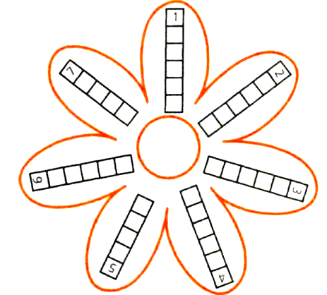

Кроссворд № 1 «Части речи»
По горизонтали.
1. Часть речи, которая отвечает на вопросы какой? какая? какое? какие?
- Неизменяемая часть речи.
- Как можно назвать одним словом слова я, ты, он, она, оно, они, вы, мы.
8. Слова, которые обозначают количество предметов или их порядок при счете.
По вертикали.
1. Служит для связи слов в предложении.
2. Часть речи, которая обозначает действие предмета.
3. Служебная часть речи.
6. Книга, в которой разъясняются лексические значения слов.
7. Часть речи, которая склоняется.
Ответы. По горизонтали. 1. Прилагательное. 4. Наречие. 5. Местоимение. 8. Числительное.
По вертикали: 1. Предлог. 2. Глагол. 3. Союз. 6. Словарь. 7. Существительное.
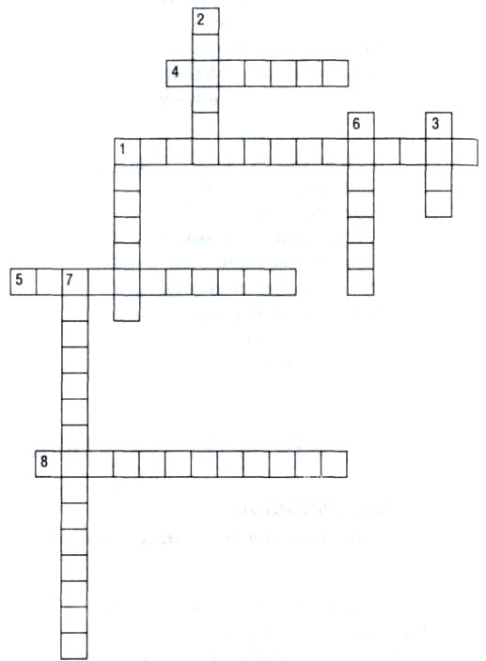
Кроссворд № 1 «Части речи»

5. Учитель на уроках русского языка может использовать и специально разработанные электронные учебные пособия. Применение на уроках электронных учебных материалов, демонстрирует целый ряд положительных тенденций, а именно: уменьшение количества дидактических затруднений у учащихся, повышение активности и инициативности школьников, положительную динамику мотивации учения, формирование навыков использования новых информационных технологий для самообразования школьников.
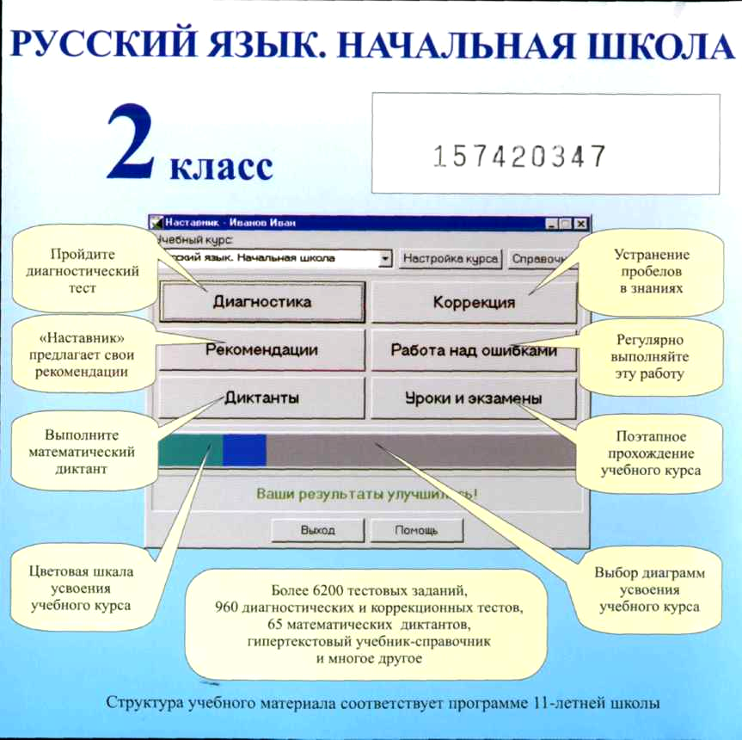
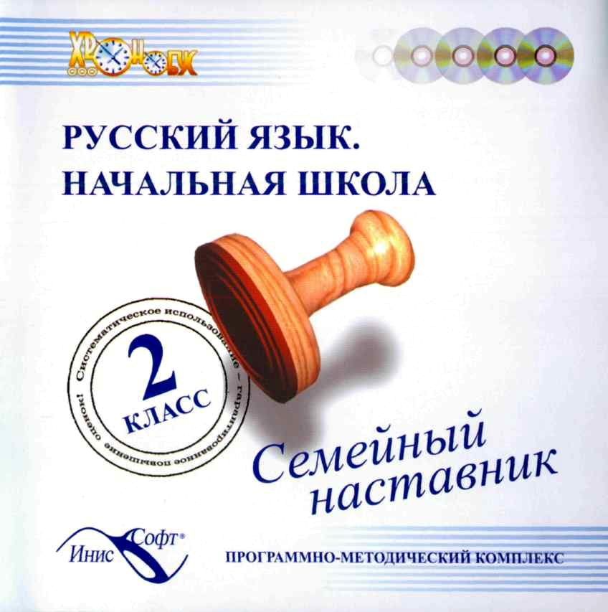
Для начальной школы создана серия дисков «Семейный наставник» по русскому языку и математике (фирма «1 С»). Это набор обучающих программно-методических комплексов, которые при установке интегрируются в единое целое.
Главный программный модуль - «Наставник» - предназначен для организации диагностического и коррекционного тестирования, визуального контроля за усвоением учебного материала, выдачи ребенку индивидуальных рекомендаций по устранению пробелов в знаниях.
Основу каждого обучающего комплекса составляет мультимедийная система тестов, диктантов и уроков.
Количество учебного материала достаточно для того, чтобы организовать обучение ребенка на протяжении всего учебного года: 3-5 сеансов по 15-20 минут интенсивной работы каждую неделю.
В заключение хотелось бы отметить, что использование разнообразных методов, приемов, форм и средств контроля результатов учебной деятельности в активизирует деятельность детей, повышается интерес к овладению богатствами родного языка, воспитывается внимание к слову, обогащается словарный запас. Но какими бы они ни были, они должны реализовывать основные принципы контроля: целенаправленность, систематичность, объективность. Они должны обеспечивать всестороннюю проверку знаний; усвоение всех основных компонентов, их составляющих; определение уровня усвоения знаний; контроль умений и навыков познавательного и практического характера; оперативность контроля и его своевременность; не только контролирующую, но также и обучающую и воспитывающую функции контроля.
Тест 1
1. Существительное - часть речи, которая отвечает на вопросы кто? что? и обозначает предмет.
Да. Нет.
2. Слова, выраженные существительными, в предложении являются.
Подлежащим (а). Сказуемым (б).
3. Слова, выраженные существительным, в предложении являются только подлежащим.
Да. Нет.
4. Имена существительные изменяются по числам.
Да. Нет.
5. Имена существительные изменяются по родам.
Да. Нет.
Тест 3
1. Имя существительное изменяется по родам.
Да. Нет.
2. Соедини стрелками.
Мужской род земля
мороз
Женский род стекло
песня
Средний род поле
день
3. Исключи лишнее слово.
а) Зима, стена, весло, девочка.
б) Снег, льдина, ветер, холод.
в) Небо, гнездо, пальто, ручей.
4. Слово зелёный так относится к имени прилагательному, как слово кот к …
а) глаголу, б) предлогу, в) существительному
5. Слово река так относится к имени нарицательному, как слово Волга к имени … .
Тест 4
1. Выбери верное утверждение.
а) Имена собственные пишутся с большой буквы.
б) Имена собственные пишутся с маленькой буквы.
2. Дополни предложение существительным в нужном роде.
а) Интересная стоит на полке.
б) Ночное звёздное привлекает моё внимание.
в) Как прекрасно кататься на лыжах в морозный …!
3. Выбери верное утверждение.
а) Имена существительные бывают только мужского и женского рода.
б) Имена существительные бывают мужского, женского и среднего рода.
4. Укажи грамматически правильную последовательность слов, поставив в скобках цифры 1,2,3,4,5.
хорошо изучила тему я существительное имя
() () ()()( ) ( )
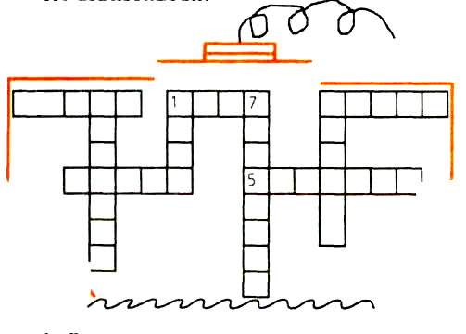

а) «Кораблик».
По горизонтали:
- Растут на ветках группками, покрытые скорлупками. (Орех.)
- Шла Саша по ... и сосала сушку. (Шоссе.)
- Вот ... тучи нагоняя ... (север.)
- Название места, где кто-либо живет, надпись на письме. (Адрес.)
5. Большие дети, берите ... (Билетик.)
По вертикали:
1. Как на поле, на кургане стоит курочка с серьгами. (Овёс.)
3. Лежали на свету, бросились во тьму, да и там покоя нет: как бы вырваться на свет. (Семена.)
6. Честь ... береги свято. (Солдата.)
7. Человек, который выращивает хлеб. (Хлебороб.)
Кроссворд № 2 «Состав слова»
По горизонтали.
1. Слова с одним и тем же корнем.
- Часть слова, которая стоит после корня.
- Служит для образования новых слов.
По вертикали.
- Служит для связи слов в предложении и словосочетании.
- Часть слова без окончания.
3. Общая часть родственных слов.
Ответы. По горизонтали: 1. Однокоренные. 4. Суффикс. 5. Приставка.
По вертикали: 1. Окончание. 2. Основа. 3. Корень.
Кроссворд № 3 «Русский язык»
По горизонтали.
- Наука о языке.
- Имя одного из братьев, которые изобрели славянскую азбуку.
4. Изменяемая часть слова.
5. Как пишутся приставки в слове.
7. Наука о звуках.
9. Слова одной и той же части речи близкие по значению.
12. Звуки, которые не образуют слог.
15. Образование разных форм одного того же слова.
17. Это не просто слова.
Эти слова — всему голова.
По вертикали.
1. Все буквы от А до Я.
3. Часть речи, которая склоняется.
6. Слово без окончания.
8. Общая часть родственных слов.
- Слова одной и той же части речи, имеющие противоположное значение.
- Количество гласных звуков в русском языке.
13. Звуки, которые произносятся свободно, не встречая преграды.
14. Количество гласных букв в русском алфавите.
16. Синоним к слову жаркий.
Ответы. По горизонтали: 1. Лингвистика. 2. Мефодий. 4. Окончание. 5. Слитно. 7. Фонетика. 9. Синонимы. 12. Согласные. 15. Словоизменение. 17. Заголовок.
По вертикали: 1. Алфавит. 3. Существительное. 6. Основа. 8. Корень. 10. Антонимы. 11. Шесть. 13. Гласные. 14. Десять. 16. Горячий.
Кроссворд № 2 «Состав слова»
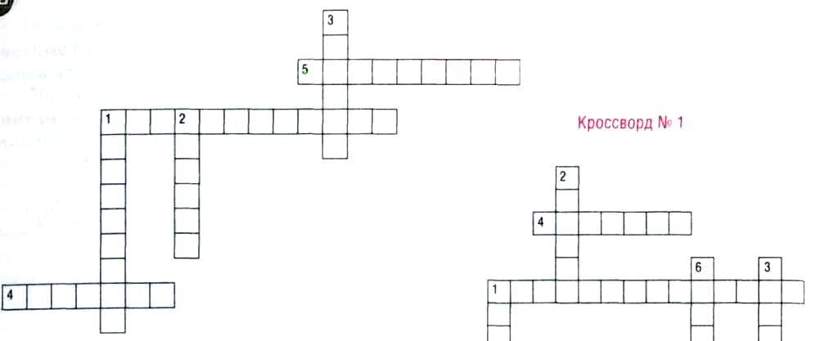

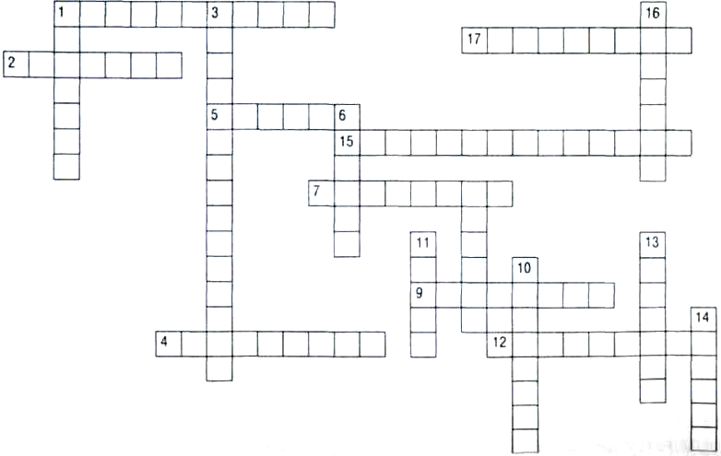
Кроссворд № 3 «Русский язык»

